MỘT SỐ HÌNH ẢNH CÁC ĐỒNG CHÍ NỮ CÁN BỘ GIÁO VIÊN
TRƯỜNG TIỂU HỌC THÚC KHÁNG
Tham gia giao lưu trình diễn “Duyên dáng Áo dài Việt Nam” do Ban nữ công LĐLĐ tỉnh Hải Dương tổ chức
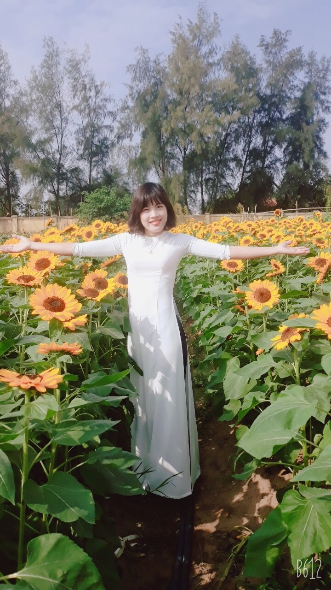
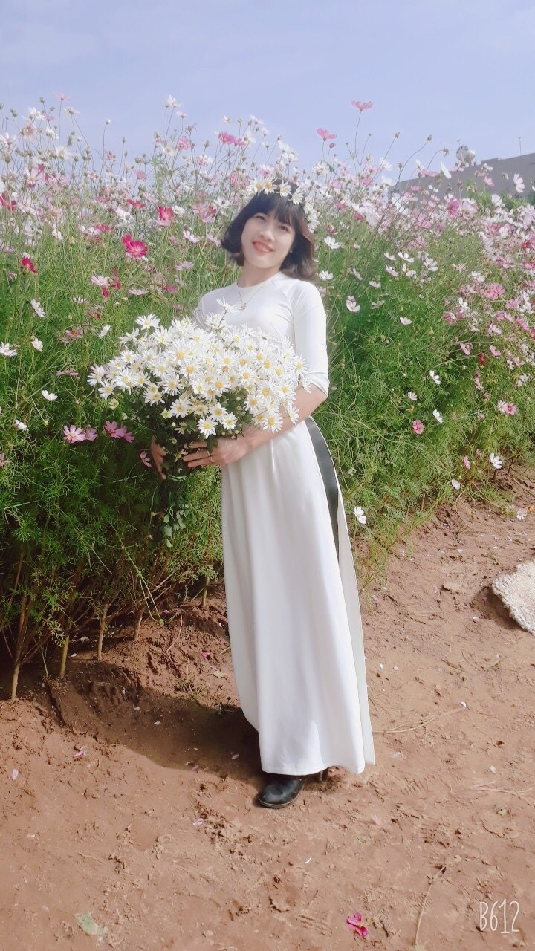
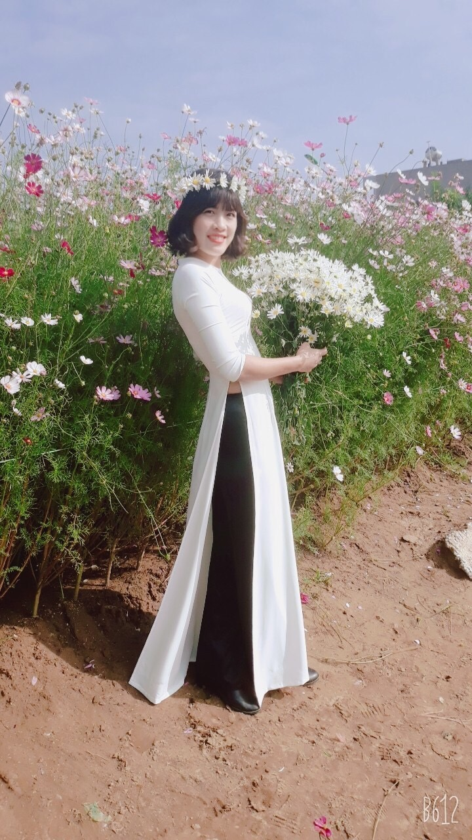
Đồng chí Vũ Thị Thương chụp tại khu vườn hoa Hải Dương
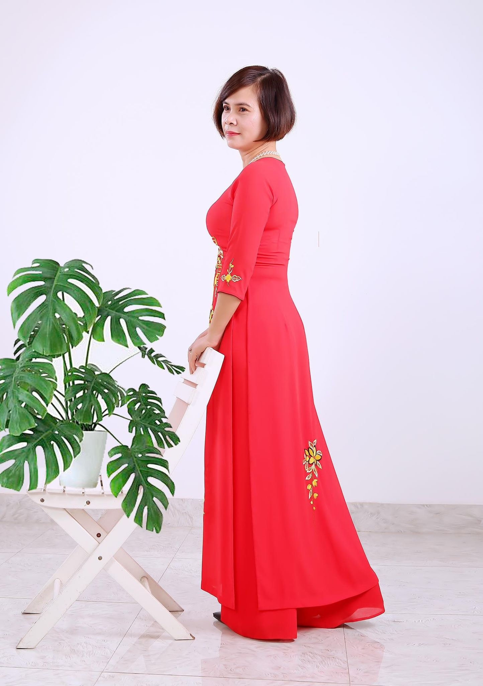
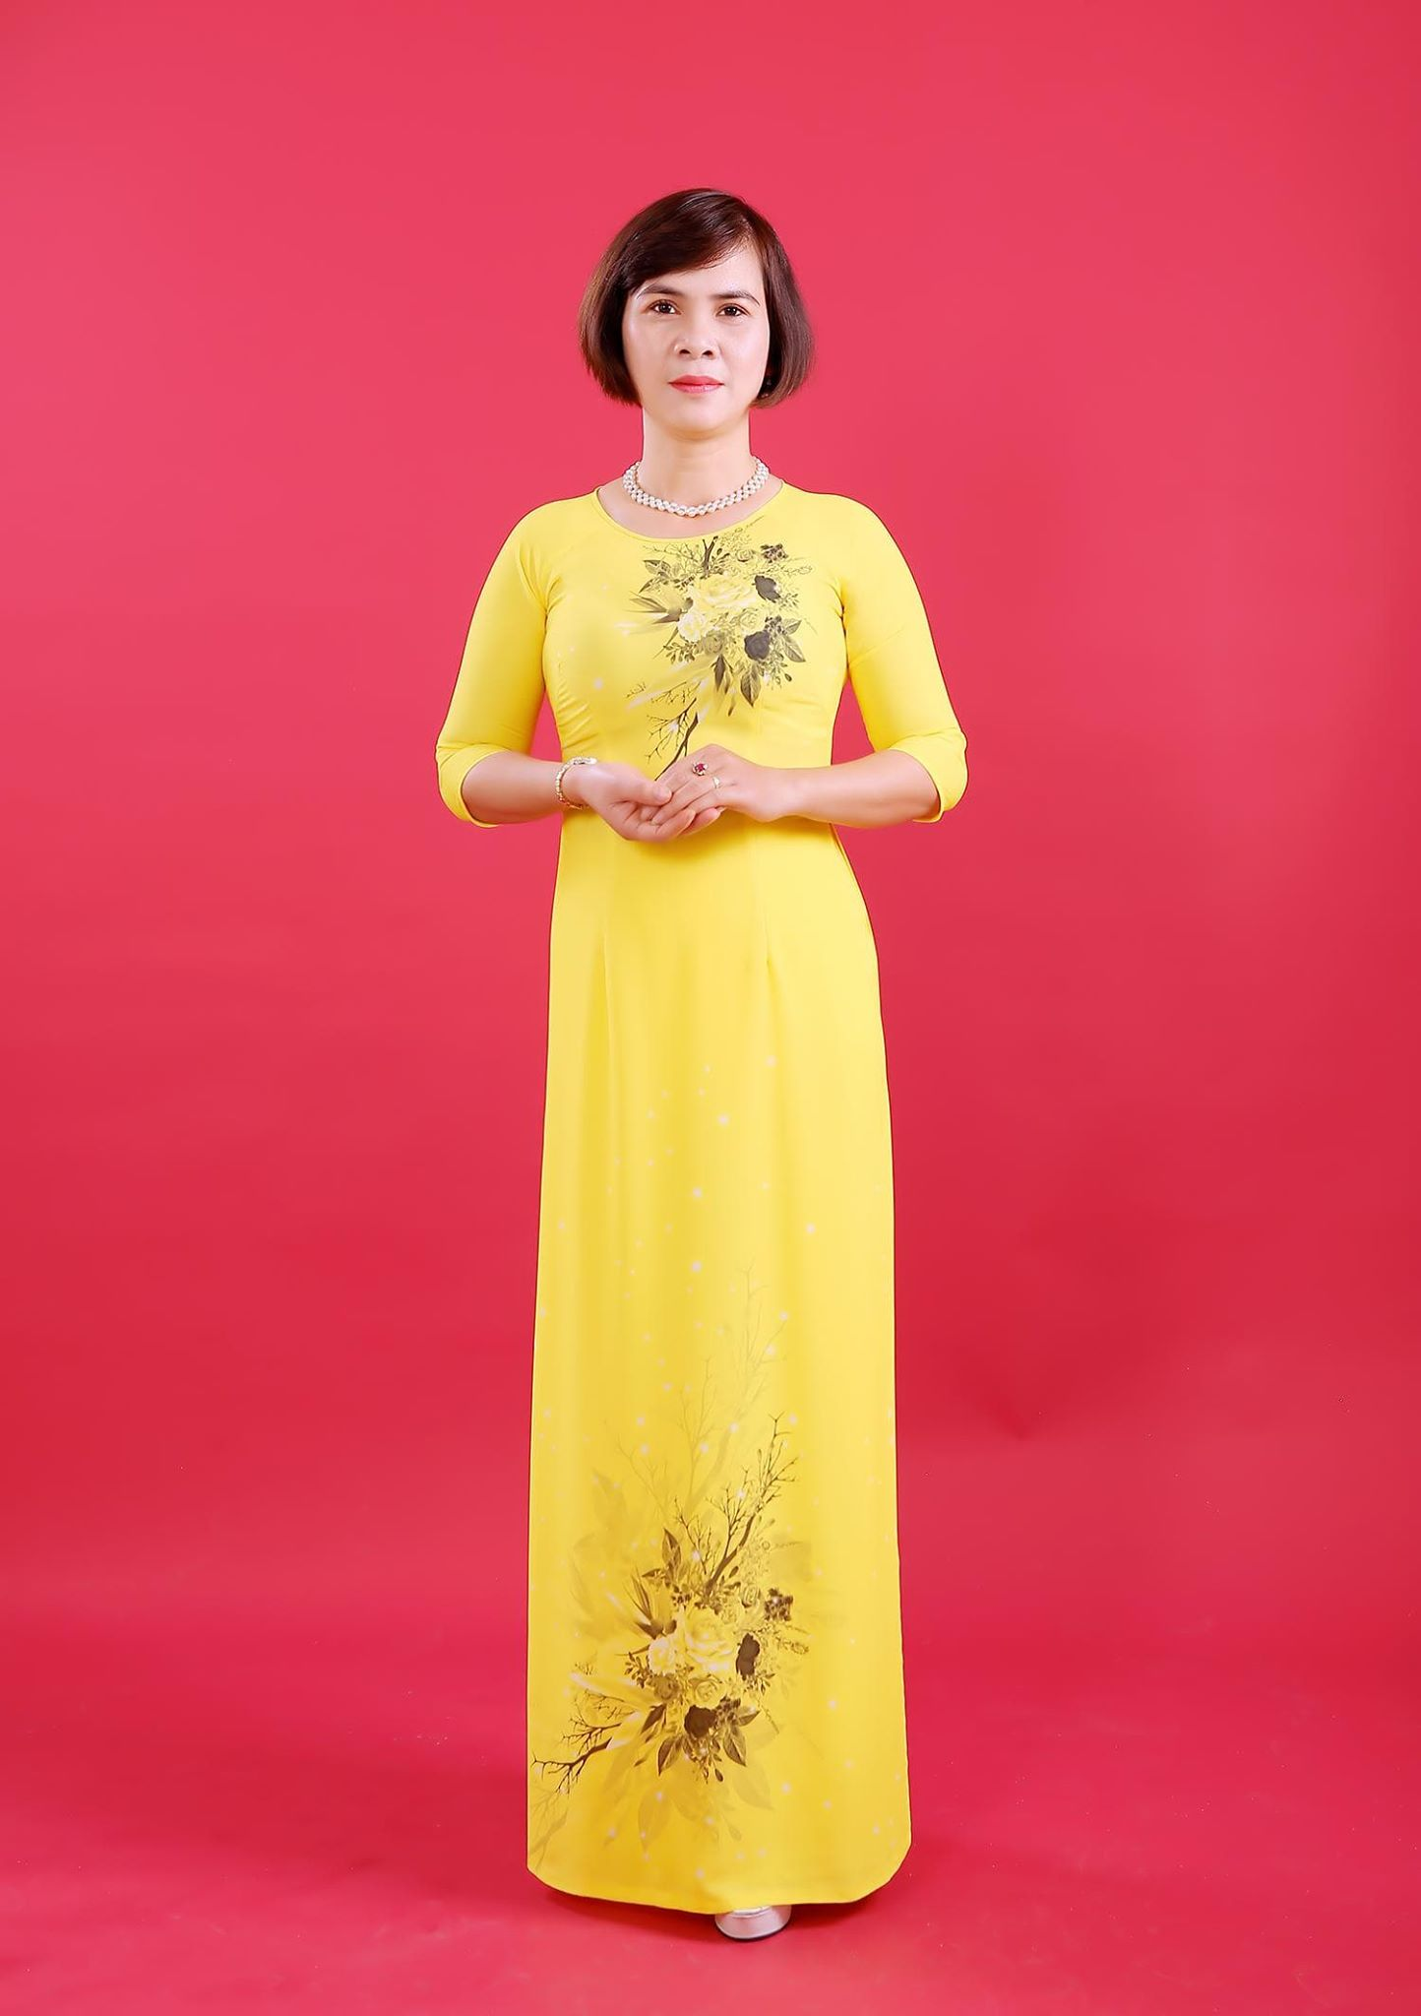
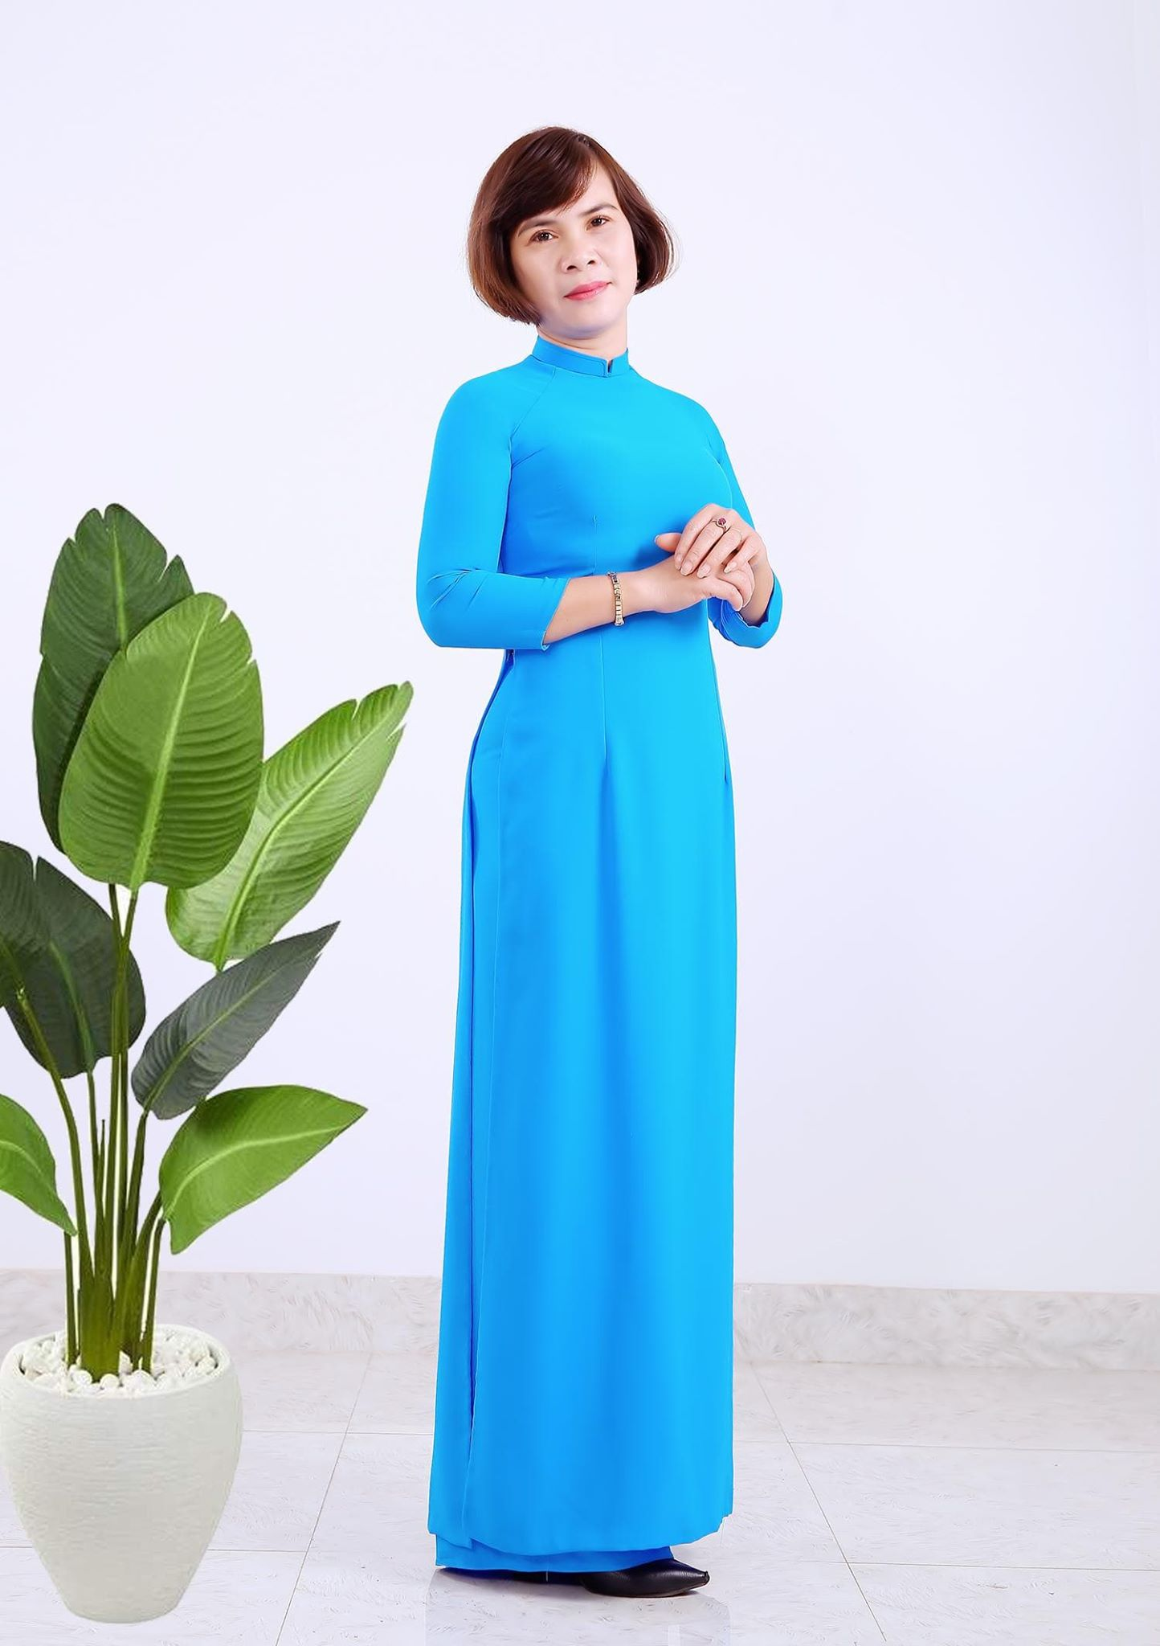
Đồng chí Đỗ Thị Hồng Thơm với bộ sưu tập “Áo dài” của mình
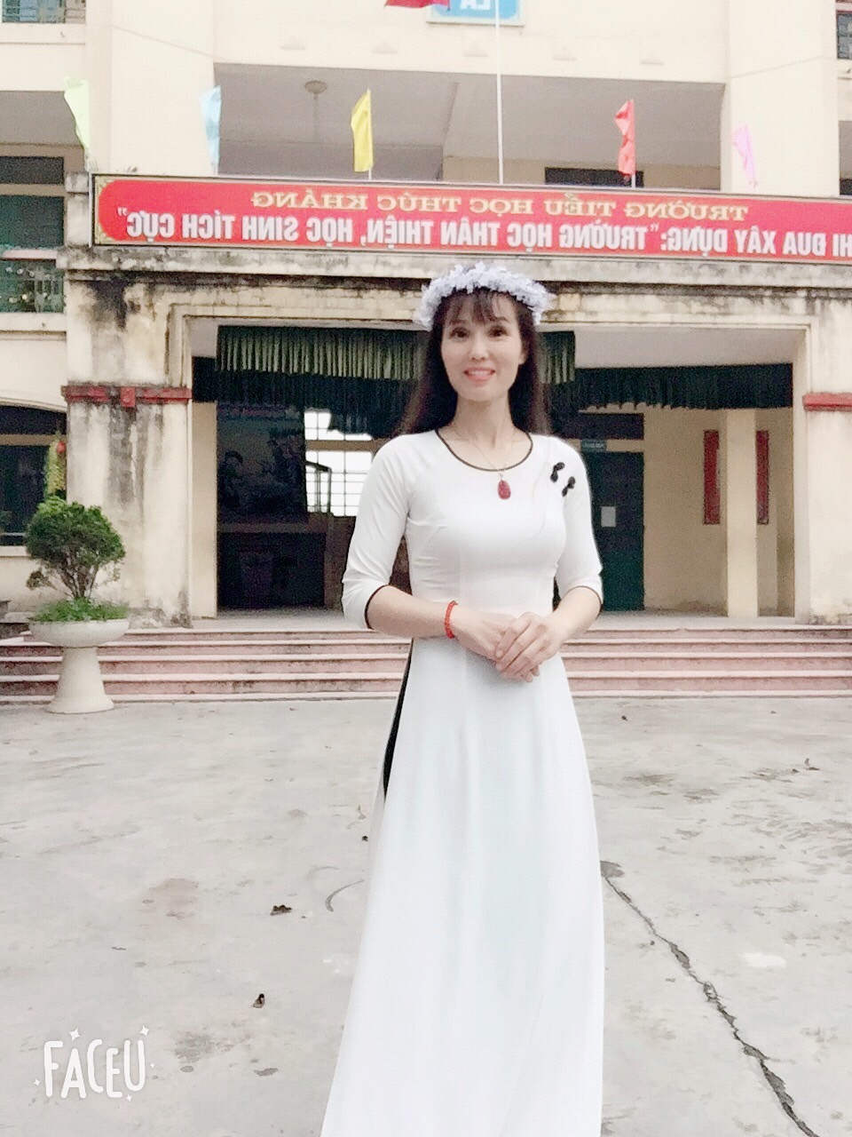
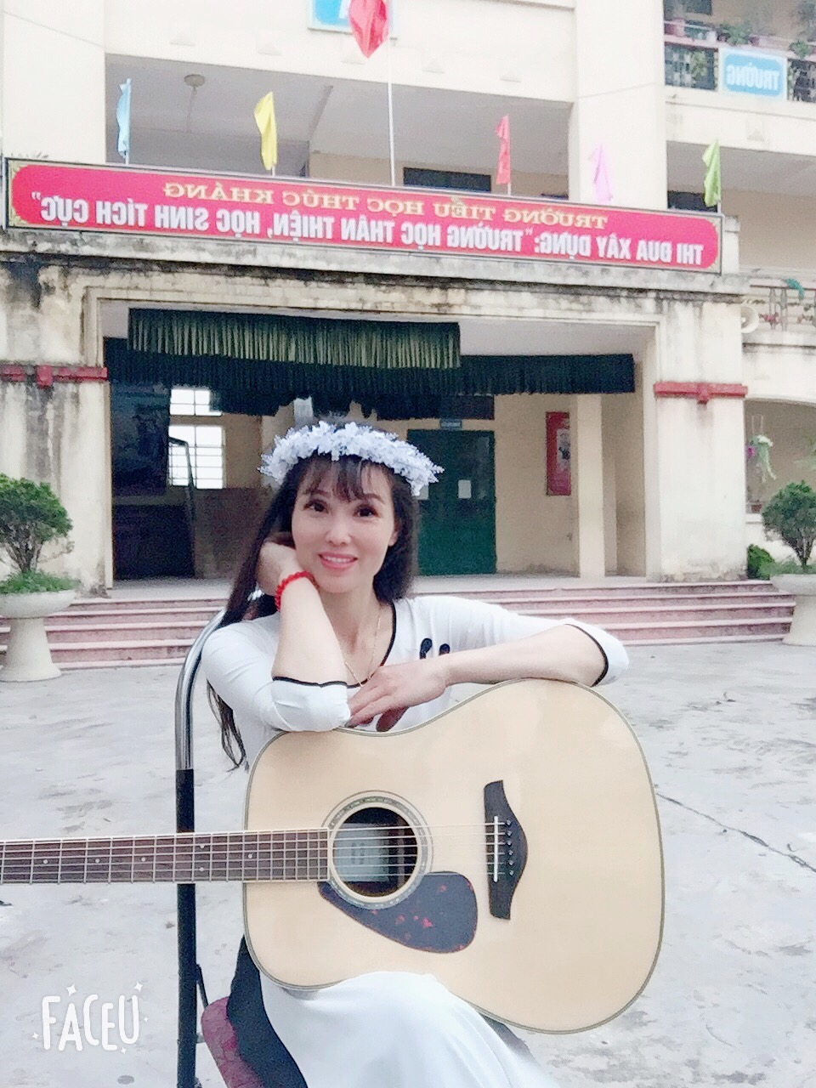
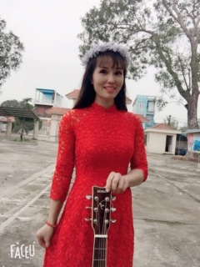
Đồng chí Đào Việt Anh với bộ sưu tập “Mong ước kỷ niệm xưa”
Đó là một số hình ảnh tiêu biểu Ban nữ công công đoàn trường tiểu học Thúc Kháng đã tham dự cuộc thi “Duyên dáng áo dài Việt Nam”, tôn vinh giá trị của “Tà áo dài Việt Nam” nhân kỷ niệm ngày quốc tế phụ nữ 8/3/2020. (Ảnh do đồng chí Đào Việt Anh – trưởng ban nữ công gửi)

